## 2.2 Описание входной информации

Входная информация может быть представлена в виде входного документа или информационного (файла). Для описания входных документов используется таблица

Входным документом для задачи будет являться прайс лист каучуковых

изделий описание которого приводится в таблице 2.2.1.

Таблица 2.2.1- Описание входных документов

|  |  |  |
| --- | --- | --- |
| Наименование документа (шифр) | Периодичность поступления | Источник поступления |
| Прайс лист | Ежемесячно | Администрация  магазина |

## 2.3 Описание выходной информации

Выходная информация может быть представлена в виде выходных документов. Шаблон выходного документа представлена на рисунке

Выходным документом будет являться чек о совершенной покупке описание которого приводится в таблице 2.3.1.

При описании выходных документов можно использовать форму рисунка 2.3.2

Таблица 2.3.1 — Описание выходного документа

|  |  |  |  |  |  |  |
| --- | --- | --- | --- | --- | --- | --- |
| Наименование документа (шифр) | Периодичность выдачи документа | Кол-во экз. | Куда передаются | Поля сортировки | Поля группировки | Итоги |
| Чек о совершенной покупке | После каждой совершенной оплаты | 1 | Клиенту | - | - | Сумма  покупки |

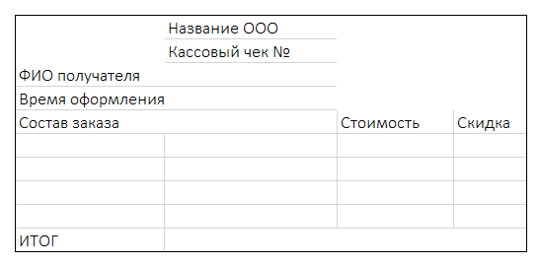

Рисунок 2.3.2 – Шаблон выходного документа

Таблица 2.3.3 – Описание выходных файлов

|  |  |  |  |  |  |  |
| --- | --- | --- | --- | --- | --- | --- |
| Наименование документа | Периодичность выдачи документа | Кол-во экземпляров | Куда передаются | Поля сортировки | Поля группировки | Итоги |
| Чек | При покупке | 1 | Покупателю | - | - | Сумма заказа |
| Журнал продаж | Ежемесячно | 1 | Администратору | Дата | - | Общая сумма проданных товаров |

Журнал продаж представлен на рисунке 2.3.4

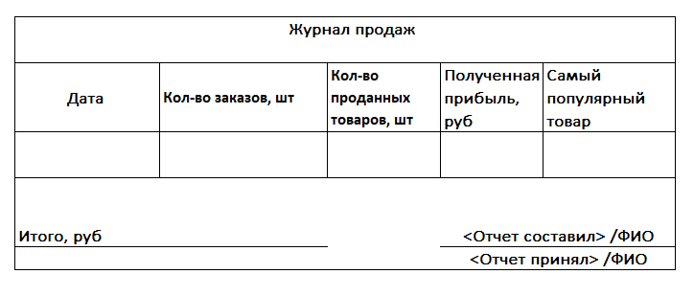

Рисунок 2.3.4 – Журнал продаж